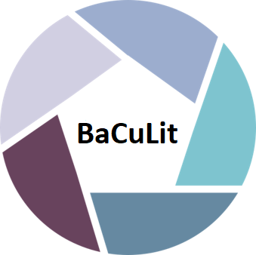
BaCuLit: Vermittlung bildungssprachlicher Lese- und Schreibkompetenzen im Fachunterricht. Ein Handbuch für Sekundarstufen und berufliche Bildung.

Sprachliche Anforderungen ermitteln (Schreiben)

Aufgabe 2: Konkretisieren Sie die sprachlichen Anforderungen an ein Protokoll, das Schülerinnen und Schüler zum Versuch „Brennende Kerze“ schreiben sollen, auf
- Wort-,
- Satz- und
- Textebene.

Chemieunterricht/ Das Versuchsprotokoll
In der Chemie und in unserem Chemieunterricht finden Versuche = Experimente nicht zufällig statt, sie werden stets sorgfältig geplant und durchgeführt. Der Versuch wird sorgfältig und genau beobachtet, um die chemischen Vorgänge vernünftig erklären zu können. Experimente müssen immer nachvollziehbar sein. Daher werden immer Versuchsprotokolle mit folgender Gliederung angefertigt:
- Überschrift/ Thema
- Der Versuchsinhalt wird mit knappen Worten wiedergeben.
- Versuch:
  - Auflistung der benötigten Geräte, Materialien und Chemikalien
  - Skizze und Beschriftung des Aufbaus
  - Die Durchführung und Ausführung eines Experimentes in der richtigen und zeitlichen Reihenfolge beschreiben.
- Unsere Beobachtungen und Wahrnehmungen der Sinnesorgane in der richtigen und zeitlichen Reihenfolge nennen, aber nicht erklären!
- Die Ergebnisse oder die Auswertung aller Beobachtungen wissenschaftlich erklären, eine allgemeine Erklärung und eine allgemeine Erkenntnis formulieren.
- Die Entsorgung und gegebenenfalls geeignete Entsorgungsmaßnahmen festhalten.
https://de.wikibooks.org/wiki/Chemieunterricht/_Das_Versuchsprotokoll

Versuch „Brennende Kerze“
Was brennt eigentlich an der Kerze - Wachs oder Docht? Mache doch mal den Versuch und entzünde ein Stück Wachs oder einen Wollfaden. Welcher von beiden brennt wie die Kerze?

Versuch | Beobachtung | Schlussfolgerung
Verbrennen des Dochtes | Docht glimmt, brennt aber nicht | Docht alleine brennt nicht
Versuche ein Wachsstück an Kerze zu entzünden | Wachs schmilzt, brennt nicht | festes Wachs brennt nicht
Kerze am Docht anzünden | lässt sich entzünden | Wachsgase brennen

Nur durch Zusammenwirken von Wachs und Docht kann die Kerze brennen.
Beweis durch Annähern eines Streichholzes an eine gerade erloschene Kerze!
→ Entzündung, obwohl der Docht nicht berührt wird

https://de.wikibooks.org/wiki/Anorganische_Chemie_f%C3%BCr_Sch%C3%BCler/_Erste_Grundlagen

